GUÍA DE TRABAJO
Nombre: Fecha: Curso: 4° básico
Objetivo:
- Aplicar un circuito lúdico de habilidades motrices y diferentes estrategias.
- Importancia de promover estilos de vida saludable

INSTRUCCIONES:
- Guía para desarrollar la semana del 25 hasta el 29 de mayo
- Plazo máximo para entregar la guía es el 29 de mayo hasta las 18 hrs.
- Cualquier consulta escribir a mi correo personal nicoefi.profe@gmail.com en el horario de 9:00 am hasta las 17 hrs.
Actividad para trabajar en casa:
- La siguiente actividad consiste en que deben dibujar en algún espacio de su casa la secuencia que se muestra a continuación. Esta puede ser dibujada con lo que ustedes tengan a su alcance, ya sea guinchas, tiza, hojas de papel, etc. También usted la puede adaptar según su espacio, ya que el diseño que se muestra en la imagen es para un espacio cuadrado y relativamente pequeño, por lo tanto, queda a su disposición la manera en que llevará a cabo la secuencia de ejercicios.
- Primera estación, consiste en saltar a pies juntos y separados según lo que se indica en la imagen. Si hay una I a cada costado del cuadrado significa pies separados, si están las dos rayas II significa pies juntos.
- La segunda parte consiste en solo seguir el camino de la línea.
- Tercero debe saltar a pies juntos siguiendo lo que sale en la imagen.
- Cuarta estación debe caminar de espaldas en forma de arañita.
- Llegando al cuadrado de la estación cinco debe realizar 10 saltos de jumping Jack
- Por último, debe realizar saltos a pies juntos hacia adelante y hacia el lado según lo indica la imagen.
- Se puede guiar a través de el siguiente video: https://www.youtube.com/watch?v=MygHLisIsGo&feature=emb_title

IMAGEN DEL CIRCUITO QUE DEBEN REALIZAR EN CASA
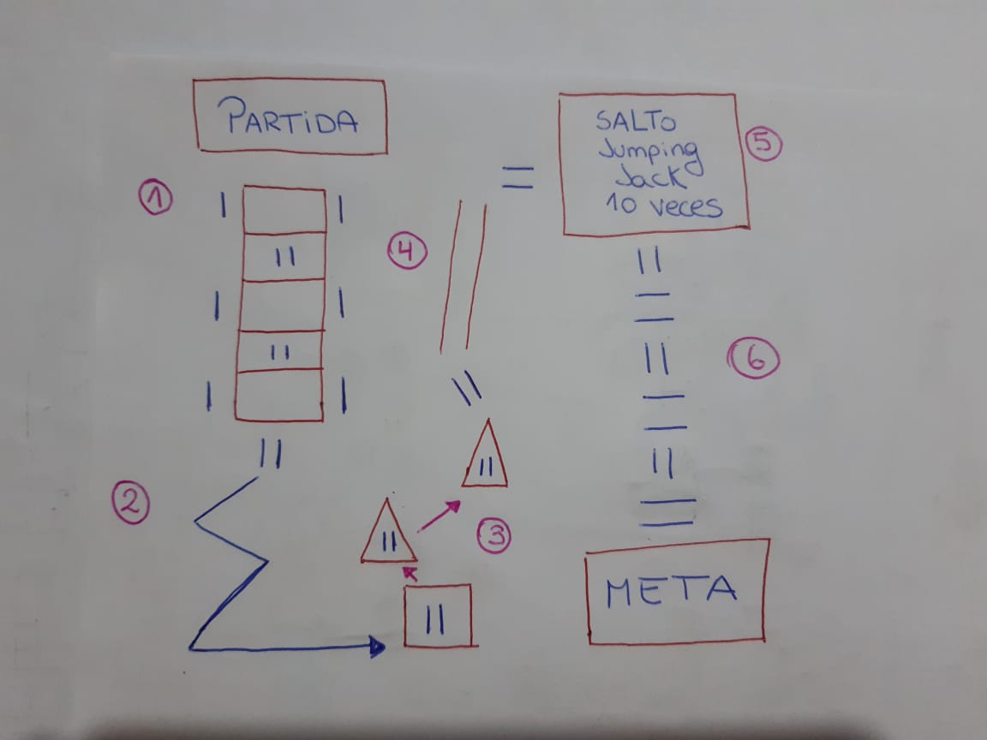
- Respuestas corporales provocadas por la actividad física:
- ¿Por qué crees que el color de la piel cambia al realizar actividad física? Fundamente su respuesta.

- ¿Por qué crees que tu respiración aumenta al finalizar la actividad física?

- Explica porque es importante cambiarse ropa luego de realizar actividad física.

- PROMOVIENDO ESTILOS DE VIDA SALUDABLES: “La importancia y beneficios del beber Agua”
- La importancia de una buena hidratación está en que forma parte de la mayoría de los procesos que realiza nuestro cuerpo, algunas de sus funciones son:
  - Regulación de la temperatura corporal.
  - Favorece el transporte y absorción de nutrientes.
  - Lubricar las articulaciones
  - Mantener y formar tejidos
  - Prevenir el estreñimiento
  - Participa en la digestión y extracción de desechos a través de la orina.
- Por lo tanto, es importante que usted al realizar actividad física siempre se mantenga hidratado antes, durante y después de terminar su ejercicio.

